Señores

**JUZGADO TREINTA Y CINCO (35) CIVIL MUNICIPAL ORALIDAD CALI – VALLE** [**j35cmcali@cendoj.ramajudicial.gov.co**](mailto:j35cmcali@cendoj.ramajudicial.gov.co)

E. S. D.

**REFERENCIA:** ACCIÓN DE TUTELA.

**RADICADO:** 760014003035-**2025-00861**-00.

**ACCIONANTE:** JUAN JOSÉ CASTRO ZARZUR

**DEMANDADO: ACCIONADO:** ALCALDIA DISTRITAL DE SANTIAGO DE CALI Y CONSULTORIAS DE INVERSIONES S.A.

**ASUNTO:**  **APORTA RESPUESTA A DERECHO DE PETICIÓN Y SOLICITUD DE DECRETO DE PRUEBA POR OFICIO.**

**GUSTAVO ALBERTO HERRERA ÁVILA,** identificado con la Cédula de Ciudadanía No. 19.395.114, expedida en Bogotá D.C., abogado en ejercicio portador de la Tarjeta Profesional No. 39.116 del Consejo abogado titulado y en ejercicio, portador de la Tarjeta Profesional número 39.116 del Consejo Superior de la Judicatura, con dirección de notificaciones [notificaciones@gha.com.co](mailto:notificaciones@gha.com.co), obrando en mi calidad de apoderado judicial de **CONSULTORÍAS DE INVERSIONES S.A**., de manera respetuosa, me permito incorporar la respuesta emitida por el **CUERPO DE BOMBEROS VOLUNTARIOS DE SANTIAGO DE CALI** al derecho de petición dirigido por **CONSULTORÍAS DE INVERSIONES S.A**., y solicitar al Despacho se sirva a decretar la prueba de oficio solicitada mediante escrito de contestación a la acción de tutela, radicado el 05 de agosto de 2025.

El día 05 de agosto de 2025, se radicó la contestación a la acción de tutela presentada por el señor **JUAN JOSÉ CASTRO ZARZUR** contra mi representada y la Alcaldía de Santiago de Cali. En dicho escrito, se solicitó el decreto de prueba por oficio consistente en que el despacho oficie al **CUERPO DE BOMBEROS VOLUNTARIOS DE SANTIAGO DE CALI** con el fin de que remita al proceso copia del informe de incidente elaborado por esa entidad con ocasión de la emergencia ocurrida el 31 de julio de 2025.

En atención a lo previsto en el inciso segundo del artículo 173 del Código General del Proceso, el mismo 05 de agosto de 2025 se radicó derecho de petición ante el **CUERPO DE BOMBEROS VOLUNTARIOS DE SANTIAGO DE CALI**, solicitando la remisión del mencionado informe. Véase:

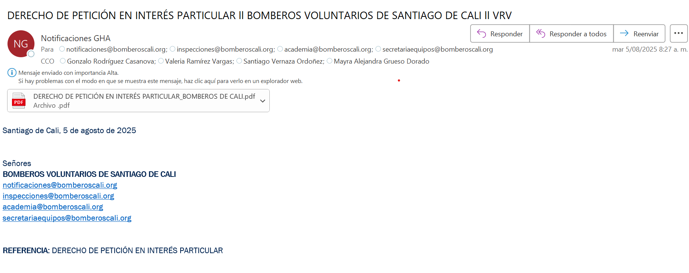

Posteriormente, el día 08 de agosto de 2025, el **CUERPO DE BOMBEROS VOLUNTARIOS DE CALI** remitió respuesta en la que señaló que la vía de acceso a esta información es únicamente a través de solicitud formal elevada por Juzgados, Fiscalía, Defensoría, Secretaría de gestión del riesgo y desastres u otros entes de control, siempre y cuando medie un proceso judicial en curso. Así mismo, indicaron que expiden un documento denominado Certificado de Concurrencia, el cual puede ser solicitado por la persona directamente afectada o quien tenga interés legítimo, el cual incluye fecha, hora, tipo de incidente y daños ocasionados, pero no la causa de la emergencia, de conformidad con lo dispuesto en la Ley 1575 de 2012.

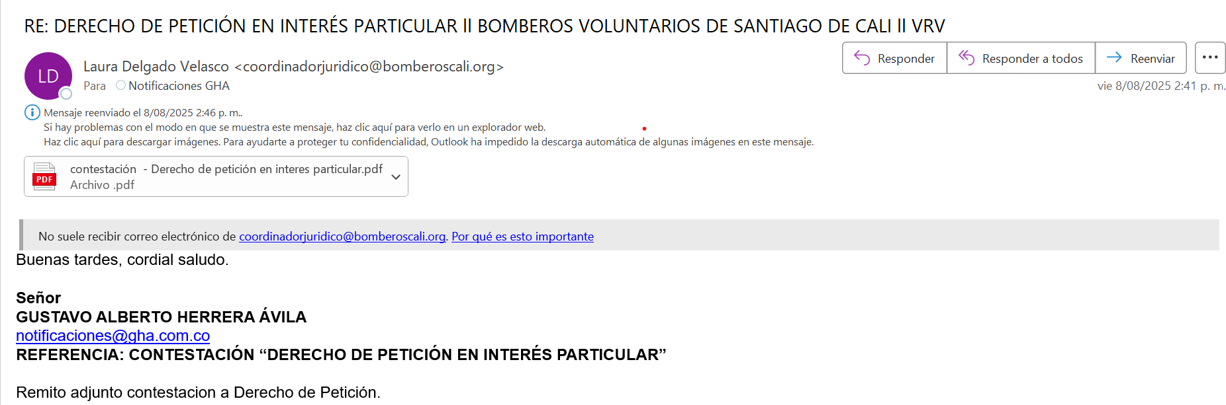

En virtud de lo anterior, y habiéndose cumplido la gestión previa exigida por el artículo 173 del Código General del Proceso, solicito respetuosamente al despacho que se decrete la prueba de oficio solicitada en la contestación de la tutela, disponiendo se requiera al **CUERPO DE BOMBEROS VOLUNTARIOS DE SANTIAGO** **DE CALI** para que remita al presente proceso copia del informe de incidente correspondiente a la emergencia del 31 de julio de 2025.

# SOLICITUD

**PRIMERO:** **SOLICITO** se sirva a decretar la prueba por oficio solicitada en la contestación a la acción de tutela, disponiendo que se oficie al **CUERPO DE BOMBEROS VOLUNTARIOS DE SANTIAGO DE CALI** para que remita al presente proceso copia del informe de incidente elaborado con ocasión de la emergencia ocurrida el 31 de julio de 2025, en atención a lo previsto en el inciso segundo del artículo 173 del Código General del Proceso y a la respuesta emitida por dicha entidad el 08 de agosto de 2025.

1. **ANEXOS**

Mensaje de datos de la radicación de derecho de petición 05 de agosto de 2025.

Respuesta al derecho de petición de **CUERPO DE BOMBEROS VOLUNTARIOS DE CALI.**

Atentamente,

**GUSTAVO ALBERTO HERRERA ÁVILA**

C.C. No. 19.395.114 expedida en Bogotá D.C.

T. P. No. 39.116 del C. S. de la J.